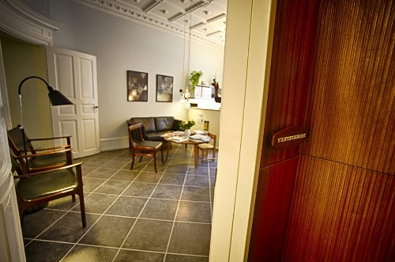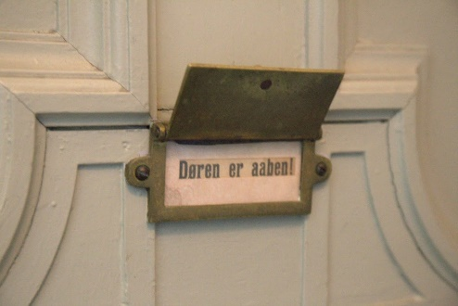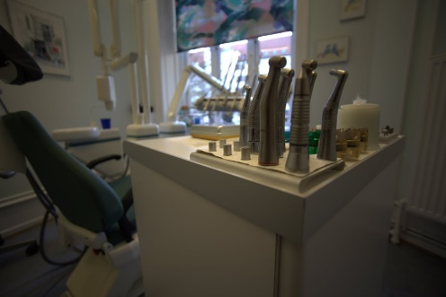

Min tandklinik er placeret i en smuk, gammel herskabslejlighed, hvor vores team tilstræber at skabe en hyggelig atmosfære.
Stillingen er på ca. 34 timer/uge og indebærer klinikarbejde 2,5 dag/uge hos min ansatte tandlæge, og resten som kontor-/receptionsarbejde.
Klinikken har 5 medarbejdere - 2 tandlæger, en tandplejer og din klinikassistent-kollega. Vesterbrogade125 er en lille klinik med 2 behandlingsrum.
Vi har en masse skønne, sjove og til tider selvfølgelig også udfordrende patienter, men vi giver os rigtig god tid til dem alle. Derfor anbefaler de os til mange andre.
Du skal kunne lide alsidigt arbejde og en rimelig travl hverdag. Da Vesterbrogade125 er en lille klinik, må vi derfor alle hjælpe hinanden. Vi har alle mange forskellige opgaver og funktioner for at få det til at fungere bedst muligt for vore patienter og os.
Du får ansvaret for bogføringen, Virk.dk, E-Boks, diverse typer patient-tilkald, rykkere/inkassoindberetninger, kommunikation med kommunerne mm.
Vores EDB-system hedder EDB Total, men det lærer du hurtigt. Selvfølgelig er du god til kommunikation og håndterer vore patienter venligt og hjælpsomt, også i telefonen og på mail.
Deltidsstillingen er UDEN lørdagsvagter.
Mødetid mandag kl. 9-16, tirsdag kl. 9-17, onsdag kl. 8-14, torsdag kl. 9.30-16 og fredag kl. 9.30-16
Klare sterilisationen i samarbejde med din kollega.
Ansvar for varelageret på tandlægeassistentens klinik.
Medansvar for hovedvarelageret.
Medansvar for Edi-portal.

Du kan læse mere om os på hjemmesiden www.vesterbrogade125.dk.
Send din ansøgning og CV hurtigst muligt, for der vil løbende være ansættelsessamtaler.

Med venlig hilsen
Tandlæge Anette S. Svendsen

